**Кощёнок Пракоп (Koszczyc Prakop)**

20.01.1801 – свидетель венчания девки Жилко Ксени с деревни Недаль с Кощёнком Александром (НИАБ 136-13-920, л.7, №2/1801-б (ориг)).

**НИАБ 136-13-920** Лист 7. **Метрическая запись №2/1801-б (ориг).**

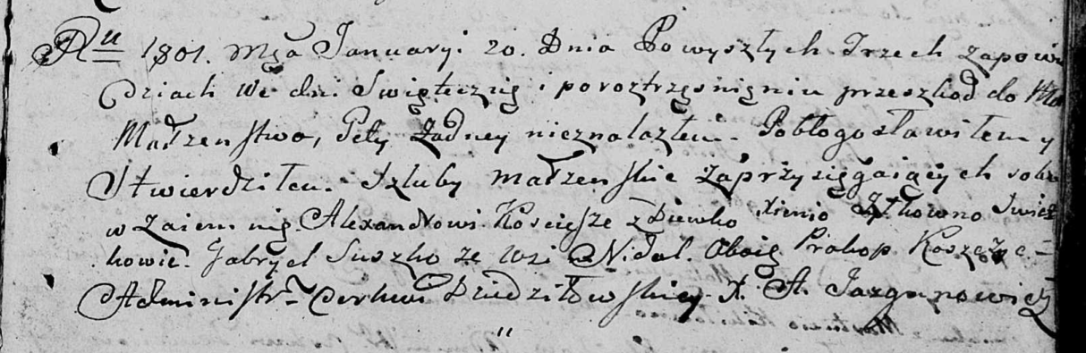

Дедиловичская Покровская церковь. 20 января 1801 года. Метрическая запись о венчании.

Koscicsz Alexander – жених: Кощёнок Александр, с деревни Недаль.

Żyłkowna Xienia – невеста, девка: Жилко Ксеня, Кощёнок Ксеня, с деревни Недаль.

Suszko Gabriel – свидетель: Сушко Гаврила Демидов, с деревни Недаль.

Koszczyc Prakop – свидетель: Кощёнок Пракоп, с деревни Недаль.

Jazgunowicz Antoni – ксёндз.